Studi Kasus Validasi Data Akademik Mahasiswa Menggunakan Blok Prosedural
Anggota Kelompok:
- Nur Fahila dwi irfani – IK24110021
- Riadarmawangsi – IK2411056
- Hasriani– IK2411040

Pembagian Tugas:
- Analisis studi kasus : nur fahila
- Penulisan kode : ria
- Pengujian program : nur fahila dan ria
- Penyusunan laporan : hasriani

BAB 1 – PENDAHULUAN

1.1 Tujuan Praktikum
- Memahami struktur dasar blok prosedural.
- Menggunakan variabel dan konstanta dalam program.
- Mengimplementasikan logika percabangan.
- Menghasilkan output yang sistematis.

1.2 Deskripsi Studi Kasus
Program dibuat untuk memvalidasi data akademik mahasiswa sebelum pengisian KRS berdasarkan semester, SKS, IPK, dan status pembayaran.

BAB 2 – DASAR TEORI
Blok prosedural adalah kumpulan perintah SQL dalam BEGIN...END. MySQL menggunakan Stored Procedure sebagai pengganti anonymous block. Di dalamnya dapat digunakan variabel, konstanta, dan percabangan IF.

BAB 3 – PEMBAHASAN

3.1 Bagian A – Identitas Mahasiswa
Input:
Nama, NIM, semester, program studi, dan kampus
Hasil:
Menampilkan identitas mahasiswa
Analisis:
Program berhasil menampilkan identitas mahasiswa berdasarkan data yang telah dideklarasikan dalam variabel. Semua informasi digabungkan menggunakan fungsi CONCAT sehingga menghasilkan output yang rapi dan mudah dipahami.

CALL bagianA;
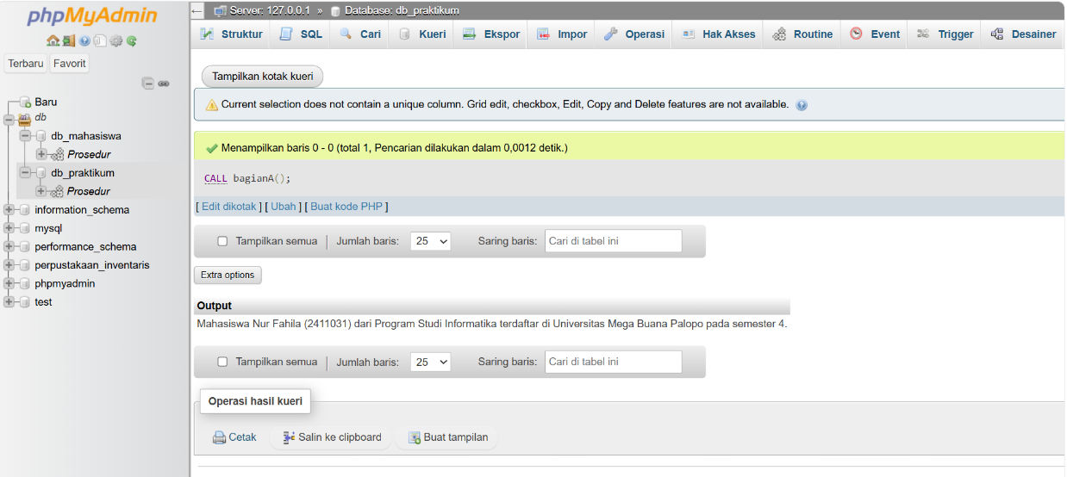

DROP PROCEDURE IF EXISTS bagianA;
BEGIN
DECLARE nama VARCHAR(50) DEFAULT 'Nur Fahila';
DECLARE nim VARCHAR(20) DEFAULT '2411031';
DECLARE semester INT DEFAULT 4;
DECLARE prodi VARCHAR(50) DEFAULT 'Informatika';
DECLARE kampus VARCHAR(100) DEFAULT 'Universitas Mega Buana Palopo';

SELECT CONCAT(
'Mahasiswa ', nama, ' (', nim, ') dari Program Studi ',
prodi, ' terdaftar di ', kampus,
' pada semester ', semester, '.'
) AS Output;
END

3.2 Bagian B – Validasi Data Akademik
Input:
Pembayaran = LUNAS, SKS = 15, semester = 4, IPK = 3.20
Hasil:
Status: Valid
Beban studi: Sedang Performa akademik: Baik
Analisis:
Data dinyatakan valid karena semua syarat terpenuhi, yaitu pembayaran sudah lunas, jumlah SKS lebih dari 0, dan semester valid. Selain itu, jumlah SKS termasuk kategori sedang dan IPK menunjukkan performa akademik yang baik.

CALL bagianB;

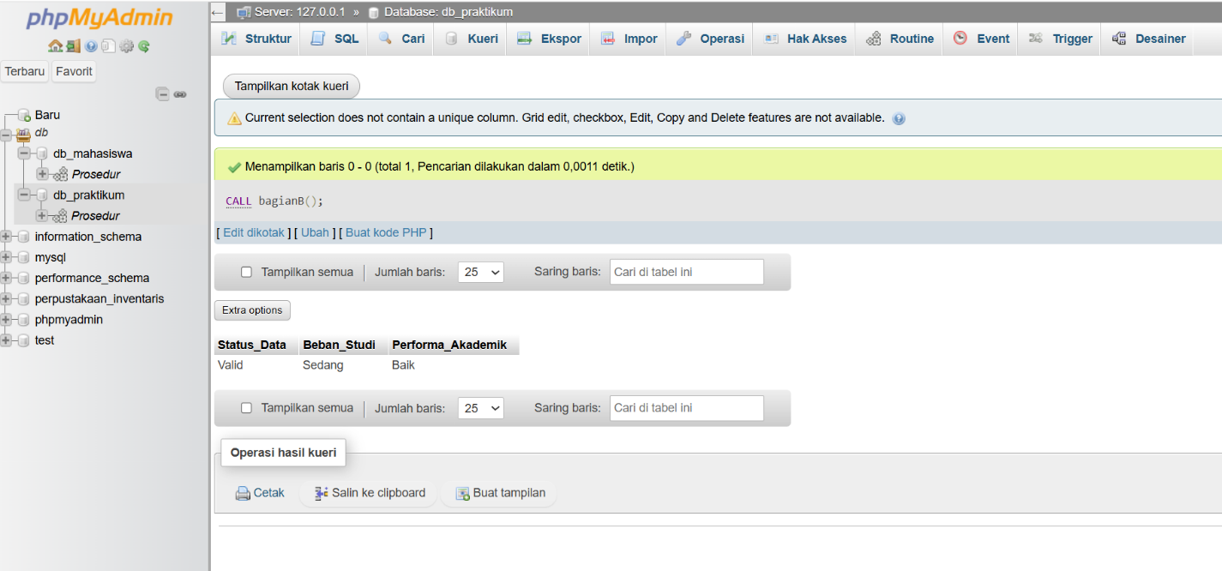

DROP PROCEDURE IF EXISTS bagianB;

BEGIN
DECLARE v_sks INT DEFAULT 15;
DECLARE v_ipk DECIMAL(3,2) DEFAULT 3.20;
DECLARE v_semester INT DEFAULT 4;
DECLARE v_pembayaran VARCHAR(10) DEFAULT 'LUNAS';

DECLARE v_status VARCHAR(20);
DECLARE v_beban VARCHAR(20);
DECLARE v_performa VARCHAR(30);

IF v_pembayaran = 'LUNAS' AND v_sks > 0 AND v_semester > 0 THEN
SET v_status = 'Valid';
ELSE
SET v_status = 'Tidak Valid';
END IF;

IF v_sks BETWEEN 1 AND 12 THEN
SET v_beban = 'Ringan';
ELSEIF v_sks BETWEEN 13 AND 18 THEN
SET v_beban = 'Sedang';
ELSE
SET v_beban = 'Padat';
END IF;

IF v_ipk >= 3.50 THEN
SET v_performa = 'Sangat Baik';
ELSEIF v_ipk >= 3.00 THEN
SET v_performa = 'Baik';
ELSEIF v_ipk >= 2.50 THEN
SET v_performa = 'Cukup';
ELSE
SET v_performa = 'Perlu Pembinaan';
END IF;

SELECT
v_status AS Status_Data,
v_beban AS Beban_Studi,
v_performa AS Performa_Akademik;
END

3.3 Bagian C – Ringkasan KRS
Input:
Pembayaran = LUNAS, SKS = 15, semester = 4, IPK = 3.20
Hasil:
Mahasiswa dinyatakan LAYAK mengambil KRS
Analisis:
Mahasiswa dinyatakan layak karena seluruh syarat terpenuhi. Program juga menampilkan kategori beban studi dan performa akademik serta memberikan alasan yang jelas, sehingga hasil yang diberikan lebih informatif dan mudah dipahami.
CALL bagianC('LUNAS', 15, 4);
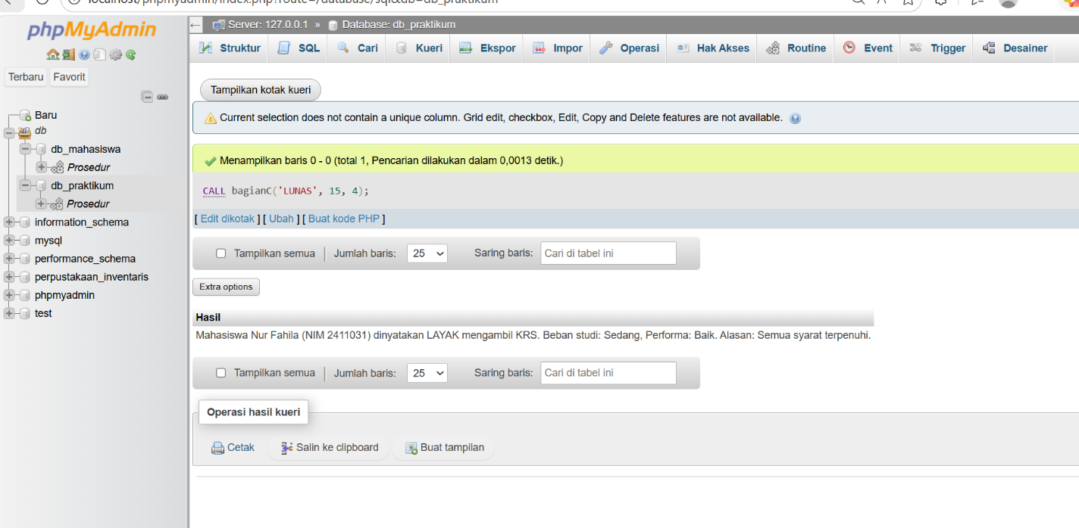

DROP PROCEDURE IF EXISTS bagianC;
BEGIN
DECLARE v_nama VARCHAR(50) DEFAULT 'Nur Fahila';
DECLARE v_nim VARCHAR(20) DEFAULT '2411031';
DECLARE v_ipk DECIMAL(3,2) DEFAULT 3.20;

DECLARE v_status VARCHAR(20);
DECLARE v_beban VARCHAR(20);
DECLARE v_performa VARCHAR(30);
DECLARE v_kelayakan VARCHAR(20);
DECLARE v_alasan VARCHAR(100);

IF p_pembayaran = 'LUNAS' AND p_sks > 0 AND p_semester > 0 THEN
SET v_status = 'Valid';
SET v_kelayakan = 'LAYAK';
SET v_alasan = 'Semua syarat terpenuhi';
ELSE
SET v_status = 'Tidak Valid';
SET v_kelayakan = 'TIDAK LAYAK';

IF p_pembayaran <> 'LUNAS' THEN
SET v_alasan = 'Pembayaran UKT belum lunas';
ELSEIF p_sks <= 0 THEN
SET v_alasan = 'Jumlah SKS tidak memenuhi syarat';
ELSE
SET v_alasan = 'Semester tidak valid';
END IF;
END IF;

IF p_sks BETWEEN 1 AND 12 THEN
SET v_beban = 'Ringan';
ELSEIF p_sks BETWEEN 13 AND 18 THEN
SET v_beban = 'Sedang';
ELSE
SET v_beban = 'Padat';
END IF;

IF v_ipk >= 3.50 THEN
SET v_performa = 'Sangat Baik';
ELSEIF v_ipk >= 3.00 THEN
SET v_performa = 'Baik';
ELSEIF v_ipk >= 2.50 THEN
SET v_performa = 'Cukup';
ELSE
SET v_performa = 'Perlu Pembinaan';
END IF;

SELECT CONCAT(
'Mahasiswa ', v_nama, ' (NIM ', v_nim, ') dinyatakan ',
v_kelayakan, ' mengambil KRS. ',
'Beban studi: ', v_beban, ', ',
'Performa: ', v_performa, '. ',
'Alasan: ', v_alasan, '.'
) AS Hasil;
END

3.4 Bagian D – Analisis Dua Mahasiswa
Input:
Mahasiswa 1: IPK = 3.20, SKS = 15
Mahasiswa 2: IPK = 3.60, SKS = 18
Hasil:
Mahasiswa 2 lebih baik dari Mahasiswa 1

CALL bagianD;
Analisis:
Mahasiswa 2 dinyatakan memiliki performa akademik lebih baik karena memiliki IPK yang lebih tinggi dibandingkan Mahasiswa 1. Sesuai aturan, IPK menjadi penentu utama dalam perbandingan, sehingga mahasiswa dengan IPK lebih tinggi dianggap lebih unggul.

CALL bagianD;
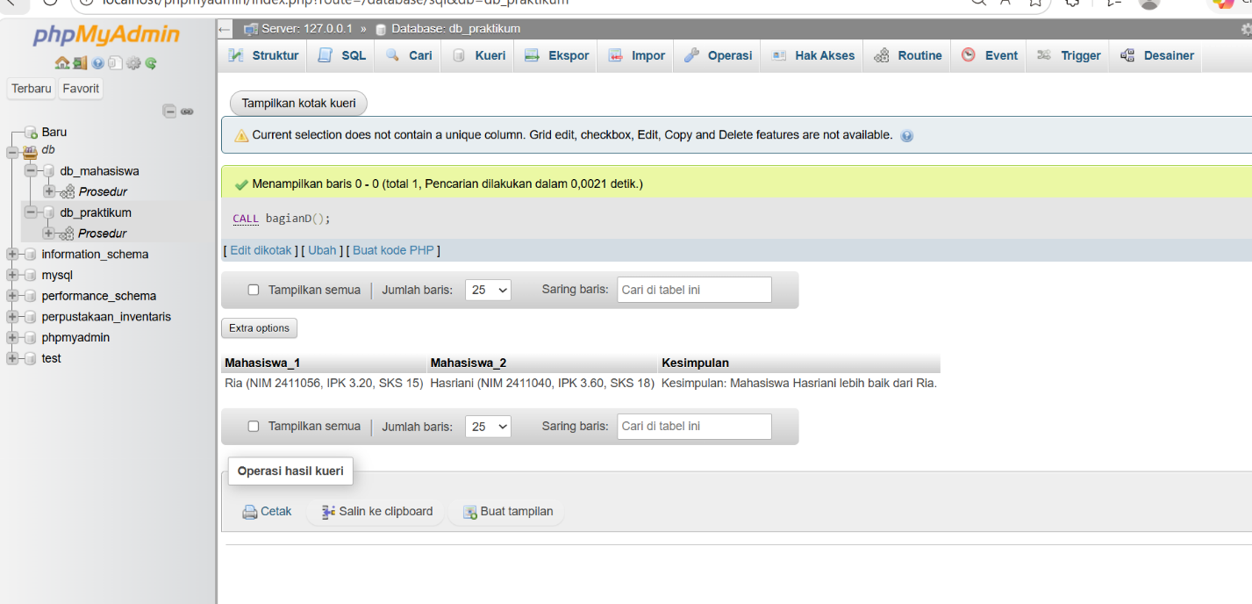

DROP PROCEDURE IF EXISTS bagianD;
BEGIN
DECLARE nama1 VARCHAR(50) DEFAULT 'Ria';
DECLARE nim1 VARCHAR(20) DEFAULT '2411056';
DECLARE sks1 INT DEFAULT 15;
DECLARE ipk1 DECIMAL(3,2) DEFAULT 3.20;

DECLARE nama2 VARCHAR(50) DEFAULT 'Hasriani';
DECLARE nim2 VARCHAR(20) DEFAULT '2411040';
DECLARE sks2 INT DEFAULT 18;
DECLARE ipk2 DECIMAL(3,2) DEFAULT 3.60;

DECLARE kesimpulan VARCHAR(200);

IF ipk1 > ipk2 THEN
SET kesimpulan = CONCAT('Mahasiswa ', nama1, ' lebih baik dari ', nama2);
ELSEIF ipk2 > ipk1 THEN
SET kesimpulan = CONCAT('Mahasiswa ', nama2, ' lebih baik dari ', nama1);
ELSE
IF sks1 > sks2 THEN
SET kesimpulan = CONCAT('Mahasiswa ', nama1, ' lebih unggul berdasarkan SKS');
ELSE
SET kesimpulan = CONCAT('Mahasiswa ', nama2, ' lebih unggul berdasarkan SKS');
END IF;
END IF;

SELECT
CONCAT(nama1, ' (NIM ', nim1, ', IPK ', ipk1, ', SKS ', sks1, ')') AS Mahasiswa_1,
CONCAT(nama2, ' (NIM ', nim2, ', IPK ', ipk2, ', SKS ', sks2, ')') AS Mahasiswa_2,
CONCAT('Kesimpulan: ', kesimpulan, '.') AS Kesimpulan;
END

BAB 4 – PENGUJIAN

4.1 Skenario 1 (Valid)
Input:
- Pembayaran = LUNAS
- SKS = 15
- Semester = 4
Perintah Eksekusi:
CALL bagianC('BELUM', 15, 4);

Analisis:
Data dinyatakan valid karena semua syarat terpenuhi, yaitu pembayaran sudah lunas, jumlah SKS lebih dari 0, dan semester valid. Oleh karena itu, mahasiswa dinyatakan layak mengambil
KRS. Program juga menampilkan kategori beban studi dan performa akademik sesuai ketentuan.
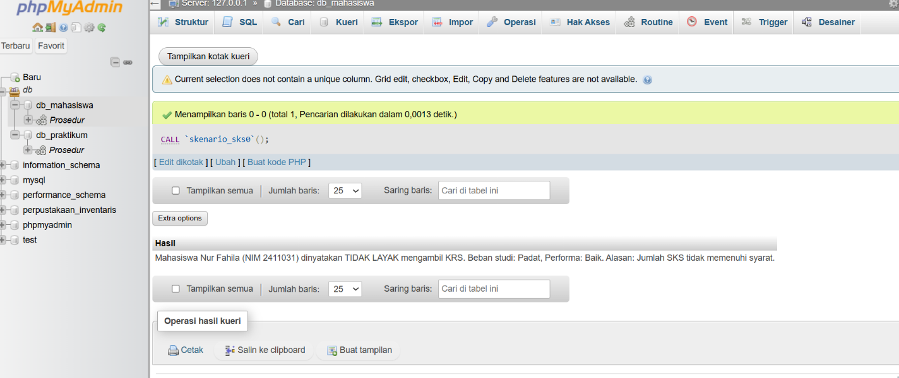

4.2 Skenario 2 (Tidak Valid - Pembayaran)
Input:
- Pembayaran = BELUM LUNAS
- SKS = 15
- Semester = 4
Perintah Eksekusi:
CALL bagianC('LUNAS', 0, 4);

Analisis:
Data dinyatakan tidak valid karena syarat utama, yaitu pembayaran UKT, belum terpenuhi. Meskipun jumlah SKS dan semester memenuhi syarat, mahasiswa tetap tidak diperbolehkan mengambil KRS. Program memberikan alasan yang jelas terkait ketidaklayakan tersebut.
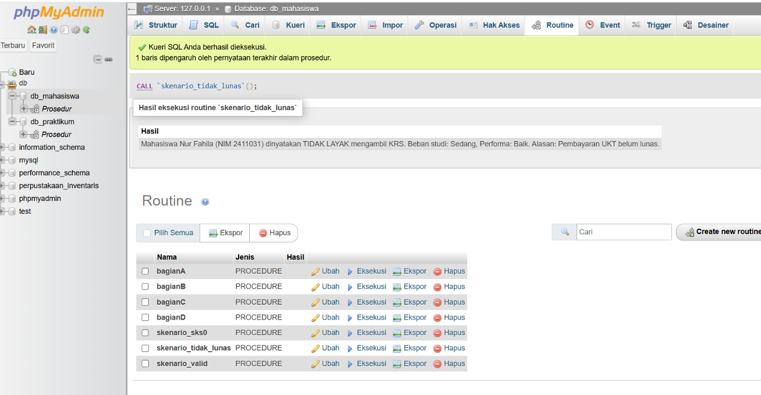

4.3 Skenario 3 (Tidak Valid - SKS)
Input:
- Pembayaran = LUNAS
- SKS = 0
- Semester = 4
Perintah Eksekusi:

CALL bagianC('LUNAS', 20, 4);

Analisis:
Data dinyatakan tidak valid karena jumlah SKS tidak memenuhi syarat minimal (>0). Hal ini menyebabkan mahasiswa tidak dapat melakukan pengisian KRS. Program mampu mengidentifikasi kesalahan dan memberikan alasan yang sesuai.
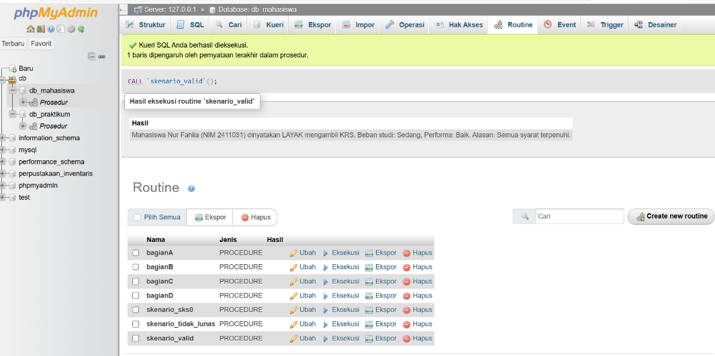

BAB 5 – ANALISIS
Program berhasil berjalan sesuai ketentuan.
- Bagian A menampilkan identitas.
Program mampu menampilkan identitas mahasiswa secara lengkap dan terstruktur berdasarkan variabel yang telah dideklarasikan. Output yang dihasilkan sudah rapi dan mudah dipahami.

- Bagian B memvalidasi data.
Program berhasil melakukan validasi data akademik berdasarkan kondisi yang telah ditentukan, yaitu status pembayaran, jumlah SKS, dan semester. Selain itu, program juga mampu mengelompokkan beban studi serta menentukan kategori performa akademik sesuai dengan nilai IPK.

- Bagian C menyimpulkan kelayakan.
Program mampu menggabungkan data identitas dan data akademik untuk menghasilkan kesimpulan kelayakan mahasiswa dalam mengambil KRS. Output yang dihasilkan tidak hanya menampilkan status kelayakan, tetapi juga memberikan informasi tambahan berupa kategori beban studi, performa akademik, serta alasan yang jelas.

- Bagian D membandingkan mahasiswa
Program dapat membandingkan dua mahasiswa berdasarkan IPK sebagai indikator utama dan jumlah SKS sebagai indikator tambahan. Hasil perbandingan ditampilkan dengan jelas sehingga memudahkan dalam menentukan mahasiswa dengan performa akademik yang lebih baik.

Berdasarkan hasil pengujian melalui beberapa skenario, program menunjukkan bahwa seluruh logika yang diterapkan berjalan dengan baik dan mampu menghasilkan output yang berbeda sesuai dengan data yang diberikan. Hal ini menandakan bahwa program telah memenuhi tujuan praktikum.

BAB 6 – KESIMPULAN
Berdasarkan hasil praktikum yang telah dilakukan, dapat disimpulkan bahwa program berhasil dibuat menggunakan konsep blok prosedural dalam MySQL. Program mampu mendeklarasikan variabel, menggunakan struktur kontrol, serta mengolah data sesuai dengan kebutuhan studi kasus.
Program yang dikembangkan juga berhasil melakukan validasi data akademik mahasiswa, mengelompokkan beban studi, serta menilai performa akademik dengan tepat. Selain itu, program mampu memberikan kesimpulan kelayakan pengambilan KRS secara jelas dan sistematis.
Dengan demikian, praktikum ini dapat membantu dalam memahami penerapan blok prosedural dalam pemrograman basis data serta meningkatkan kemampuan dalam menyusun logika program yang terstruktur dan sistematis.

